FraudShield Banking - Partie 7
Rapport d'analyse et recommandations

7.1 Analyse finale

Executive Summary - 5 insights les plus importants
- Le taux de fraude global est de 4.846% sur 50000 transactions.
- Le sous-groupe new merchant + international est le plus risque avec 6.382% de fraude.
- Les heures qui ressortent le plus sont 21h, 13h et 7h.
- Les indexes reduisent fortement le nombre de documents examines, surtout dans les Parties 4 et 6.
- Les vues et les agregations pre-calculees sont les meilleurs supports pour un dashboard metier rapide.

Patterns de fraude identifies
Les transactions frauduleuses ont surtout des caracteristiques comportementales plutot que purement geographiques. La combinaison nouveau marchand + internationale est le signal le plus clair. Sur le plan temporel, les pics apparaissent surtout a 21h, 13h et 7h. Sur le plan geographique, Singapore et Bangkok ressortent parmi les localisations les plus risquées dans ce dataset.
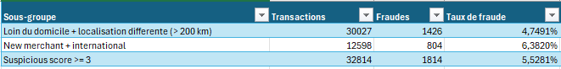
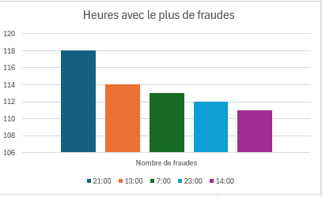

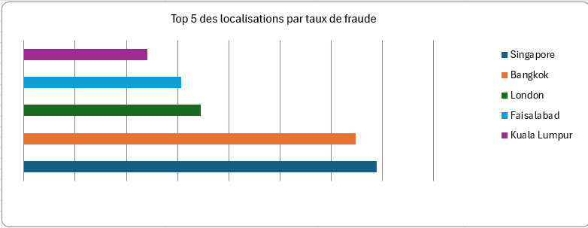Recommandations techniques
- Conserver en production les indexes sur Fraud_Label, Customer_ID + Transaction_Date + Transaction_Amount, et Customer_ID + Fraud_Label.
- Pre-calculer daily_fraud_stats et fraud_summary_by_merchant_category pour le dashboard.
- Eviter les scans complets sur les requetes temps reel et verifier les gains avec explain("executionStats").

Recommandations business
- Ne pas bloquer une transaction sur un seul signal faible.
- Donner plus de poids aux combinaisons de signaux : nouveau marchand, international, heure inhabituelle, distance forte.
- Distinguer plusieurs niveaux d'alerte pour reduire les faux positifs.
- Surveiller en priorite les clients au score critique et les categories de marchands les plus risquees.

7.2 Dashboard temps reel
Je proposerai un dashboard organise autour de cinq cartes principales : nombre de transactions frauduleuses sur les dernieres 24h, top 5 des categories de marchands a risque cette semaine, liste des clients avec score critique, montant total des fraudes detectees aujourd'hui vs hier, et taux de fraude glissant sur 1h.
Tableau 2 - Metriques du dashboard et requetes MongoDB
Metrique | Objectif | Requete MongoDB
Nombre de transactions frauduleuses dans les dernieres 24h | suivre le volume recent de fraude | countDocuments({ Fraud_Label: "Fraud", Transaction_Date: { $gte: last24h, $lte: now } })
Top 5 des categories de marchands a risque (cette semaine) | identifier les categories les plus exposees | aggregate([... $group par Merchant_Category ... $sort ... $limit: 5])
Liste des clients avec score de risque critique | reperer les clients a surveiller en priorite | aggregate([... $group par Customer_ID ... risk_score >= 15])
Montant total des fraudes detectees (aujourd'hui vs hier) | comparer l'evolution du cout de la fraude | aggregate([... period today/yesterday ... $group ...])
Taux de fraude en temps reel (glissant sur 1h) | suivre une alerte instantanee | aggregate([... fenetre 1h ... fraud_rate_percent ...])

Schema de structure du dashboard Risk Management
Dashboard Risk Management
Fraudes 24h | Taux fraude 1h | Montant today vs yesterday
Top 5 categories a risque |  | Clients score critique
Tendances : evolution horaire et quotidienne

Conclusion
En resume, les meilleurs signaux de fraude dans ce dataset viennent surtout des combinaisons de facteurs et non d'un seul critere isole. L'autre point important est que l'optimisation technique a un impact direct sur la capacite du systeme a repondre vite en temps reel.

